Atividades complementares para os alunos da Educação Especial (Inclusão)
ESCOLA: EMEIEF EMEB Josias
PROFESSORAS AEE: CAROLINA DE ALMEIDA MIATO SANCHEZ
Observações importantes: Todas as atividades dever ser feito com o acompanhamento de um adulto, que irá averiguar o apoio necessário, se parcial ou total. É importante a participação ativa da criança, a orientação sobre o que deve fazer na atividade, porém, se ela necessitar de auxílio para organizar o pensamento, fazer uso de tesoura e cola ou lápis, esse apoio deve ser oferecido (caso necessite, pegue na mão e faça junto).

DATA: 15/03/2021 à 19/03/2021

Objetivo: o autoconhecimento nas crianças como uma prática que possa ser aplicada pelo resto da vida de forma significativa. Conhecer-se, identificar o outro em seus sentimentos, empatia, expressões faciais, estimular a oralidade.

Autoconhecimento
O maior desejo de qualquer pai e mãe é ajudar seus filhos a serem adultos emocionalmente equilibrados. Para isso, é importante fornecer as ferramentas necessárias para enfrentar as diversas situações e reconhecer suas habilidades, qualidades, fraquezas e pontos fortes.
O autoconhecimento é a capacidade de identificar os próprios sentimentos, emoções e ações. Desenvolver esta habilidade é importante não só para que a criança possa se conectar consigo mesma, mas também porque esta permite que ela compreenda que suas ações têm consequências positivas ou negativas, tanto para ela quanto para os demais.
É uma habilidade que cada indivíduo deve desenvolver, e consiste em possuir conhecimento pessoal. Ou seja, ser consciente de seus sentimentos, estado de humor, limitações, pontos fortes e atitudes.
Em outras palavras, é refletir sobre o que cada ação acarreta, para ter uma melhor ideia de si mesmo. Por isso, o autoconhecimento é uma excelente ferramenta para as crianças.

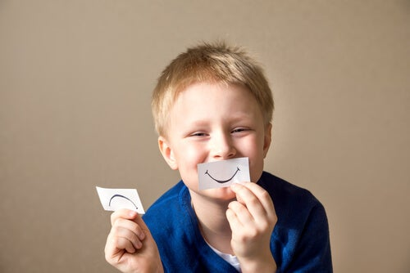

Atividade: O que eu Sinto

Sugestão de Música: Bita – Meu coração – Link abaixo
https://www.youtube.com/watch?v=dqSanOdW4Iw&list=PLjLh9QayyjN-EtYRV2NHwb-BCkFcsoXI1

Atividade 1 - O Sentimento da família
Como indivíduos, sempre nos preocupamos em saber que impressão causamos nos demais. Ou seja, o modo como os outros nos veem. Para promover o autoconhecimento nas crianças, usaremos esta atividade.
Vamos envolver outros membros da família, além do adulto que ajuda a criança. Para facilitar essa atividade pode ser feita no final de semana ou e noite, quando todos costumar estar em casa.
Um adulto faz círculos com no mínimo cinco representações de sentimentos diferentes (carinhas) e que sejam representações positivas (Amor, alegria, saudade, apaixonado e carinho).
Sentados em roda, cada um escolhe uma carinha e oferece para outra pessoa da família. Se quiser, pode falar porque escolheu a carinha oferecida e o que sente pela pessoa para quem entregou a carinha.
Essa atividade é importante para promover a interação da criança com os demais, de maneira que reflitam sobre como se sentem e sobre como veem os outros, que expressem seus sentimentos pelos outros e possam descrevê-los. Além disso, permite formar uma ideia de como os outros a veem, que pode ser muito diferente da forma como a criança vê a si mesma.
Obs.: A criança que precisar de ajuda, pode sentar no colo de um adulto familiar para que tenha o auxílio em pegar a carinha, se necessário, pegue na mão da criança e ajude a pegar a carinha e estimule ela com a mão e ou com o olhar a escolher alguém para entregar. Quando entregar, verbalize sobre a expressão e o sentimento da carinha. Quando cada um dos integrantes entregar, inclusive para a criança, faça a mesma verbalização.

Atividade 2 – Expressão por Mímica
Uma das formas do ser humano se expressar é através de gestos e expressões faciais. Uma vez que estamos buscando desenvolver o autoconhecimento nas crianças, trabalhe este aspecto importante.
Em situações onde não se possa falar, há outras formas de expressar os sentimentos. Esta faceta faz parte do autoconhecimento.
Um adulto prepara cartões com palavras (cada palavra em um cartão diferente, a palavra dever ser um sentimento ou emoção). Vamos envolver todos da família mais uma vez, no horário que for melhor para cada realidade.
Sendo um por vez, cada um pega um cartão e fica na frente dos demais ou numa roda, e faz a expressão do sentimento escrito no cartão. Você pode desenhar no lugar de escrever também ou usar os mesmos cartões da atividade anterior, mas incluindo novos sentimentos como tristeza, raiva e nojo. Quem estiver com o cartão, faz a mímica, imitando a expressão para que os demais acertem. E depois que alguém do grupo acertar, passa a vez para o próximo jogador.
Propiciar atividades que ajudem a criança a se expressar em qualquer circunstância. Favorecer a integração entre pais e filhos. Além disso, incentivar a conexão com outras pessoas e aprender com suas expressões.
Obs.: Para as crianças que tem dificuldade em imitar e se expressar sozinhas, um adulto irá ajudá-la fazendo as expressões junto com ela, estimulando-a a imitar ou até mesmo pegando em seu rosto para fazer alguma expressão. É sempre importante, verbalizar as expressões feitas pela criança e por todos os participantes, para que a criança entenda e participe com efetividade.

Atividade 3 – Como Meu Corpo se Expressa
Quando expressamos algum sentimento nosso corpo também se expressa e não somente o nosso rosto. O Nosso corpo todo fala, quando sentimos algo. Quando ficamos felizes, até pulamos de felicidade.
Um adulto irá escolher no mínimo duas músicas (agitada e lenta), podendo ser mais opções, irá colocar uma de cada vez para a criança escutar e pedir para dançar, se remexer ao som de cada música colocada.
Durante da dança, irá verbalizar como se sente com a música e estimular a criança a verbalizar como se sente também (animada, eufórica, flutuando, lenta, triste) para nomear o que a música lhe trouxe de sentimento, que gerou uma forma de comportamento, de expressão com o corpo.
Ao final, depois de brincar quantas vezes quiser. Grave um vídeo se remexendo com a música que mais gostou e mande junto com o vídeo, escrito o que sentiu com essa música escolhida para gravar.
OBS.: A criança que tiver dificuldade na dança, pode dançar de bumbum, pode dançar no colo de um adulto ou com auxílio de alguém mexer sua cadeira de rodas ou segurar no seu corpo para sustentá-la em pé.

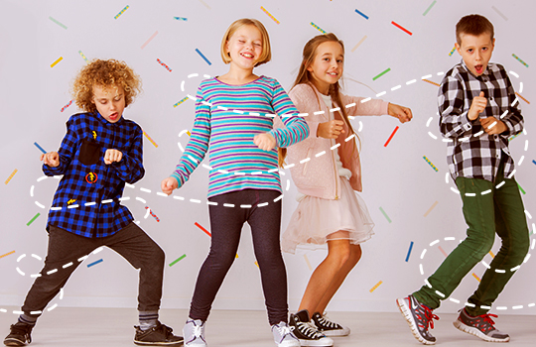

Nesse início de ano letivo, após organizar a rotina da criança, é de extrema importância que ela se conhecer e se reconhecer enquanto pessoa e identifique suas individualidades, podendo assim, encontra-se no espaço, tempo e reconhecer o seu papel diante da vida, dos relacionamentos e ambiente de aprendizagem, suas capacidade e potencialidade e aprender estratégias diante das suas dificuldades.
Essa atividade será impressa e retirada na unidade escolar. Sua devolução depois de concluída deve seguir as instruções abaixo.
REGISTRO: Todas as atividades registradas em folhas devem ser guardadas com nome e data para ser entregue na unidade escolar a qualquer momento (de segunda a sexta das 9h às 15h), tendo o prazo limite a entrega para o retorno das aulas. Deverá ser entregue em mãos para a professora de educação especial ou para a gestão escolar da unidade de ensino. As atividades práticas que não exigem um registro em folha devem ser registradas através de foto ou relato assinado pela família (com nome e data), esses registros digitais, caso não possam ser revelados ou impressos para a entrega presencial, devem ser enviados pelo email: carol_gamiato@yahoo.com.br de forma identificada ou pelo grupo de whatsapp de AEE da unidade escolar. Qualquer dúvida referente às atividades disponibilizadas podem ser sanadas através do mesmo do mesmo grupo no horário de atendimento disponibilizado pela professora do AEE.
Fonte: www.instagram.com.br/redepedagogica, www.google.com.br (pesquisas de imagens), wikipedia, acervos pessoais e estudo profissional.

